Уважаемые родители!
Сегодня мы можем говорить о том, что музыкальное воспитание человека, развитие его природной музыкальности – это не только путь к эстетическому образованию или способ приобщения к ценностям культуры, но и очень эффективный способ развития самых разных способностей людей, самореализации как личности.
Ученые констатируют, что занятия музыкой вовлекают в комплексную работу все отделы мозга, обеспечивая развитие сенсорных, познавательных, мотивационных систем, ответственных за движение, мышление, память.
Музыкальные занятия повышают успехи в обучении чтению, развивает фонематический слух, улучшают пространственно-временные представления, координацию движений. Кратковременное прослушивание фрагментов музыки перед решением различного рода задач активизирует аналитические отделы мозга.
Нейропсихологии считают, что музыкальную активность следует признать самой широкой и всеохватной тренировкой для клеток мозга и развития связей между ними, потому что вся кора головного мозга активизируется во время исполнения музыки, а, значит, становится активным человек.
Следует вспомнить, что музыка является не только его духовным наследием, но и биологическим наследством каждого человека. Важнейший результат нейропсихологических исследований заключается в том, что человеческий мозг имеет специальные разделы, ответственные за музыкальное восприятие.
Нужно начать сейчас использовать то, что ему даровано природой, поскольку неиспользуемое, невостребованное извне атрофируется.
Обучение творчеству, или, вернее, обучение через творчество может быть чрезвычайно полезно не столько для подготовки людей к творческим профессиям или производству продуктов искусства, сколько для создания хорошего человека.
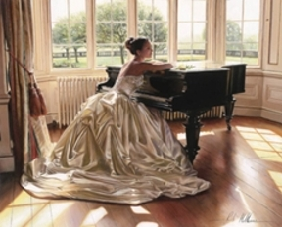
Музыкальное воспитание должно рассматриваться сейчас как важная часть общего воспитания, которая не просто дает сумму навыков и знаний о музыке, но готовит жить и действовать в этом мире.

